ENΔΕΙΚΤΙΚΕΣ ΦΩΤΟΓΡΑΦΙΕΣ ΠΕΡΑΤΩΘΕΝΤΩΝ ΕΡΓΩΝ

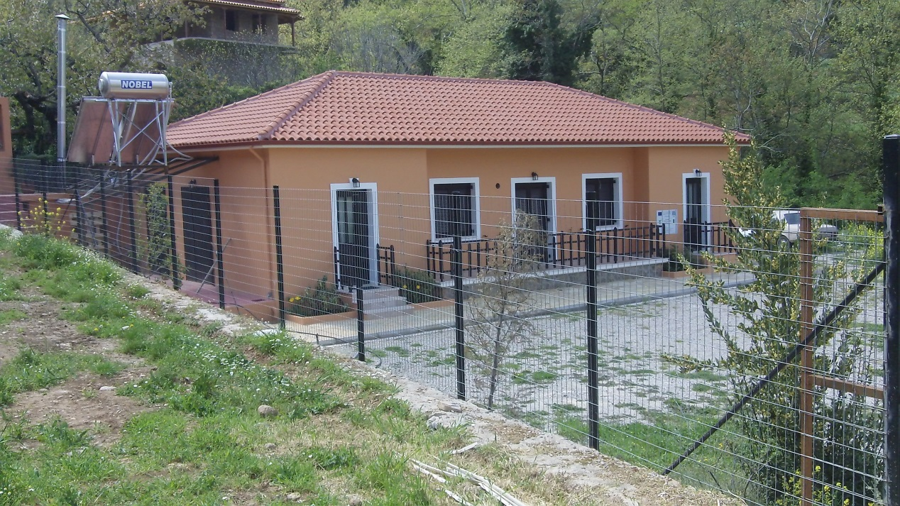
L311-7 | Δενδρινέλλη Βιολέτα | Βιοτεχνία Παραγωγής Ειδών Διατροφής

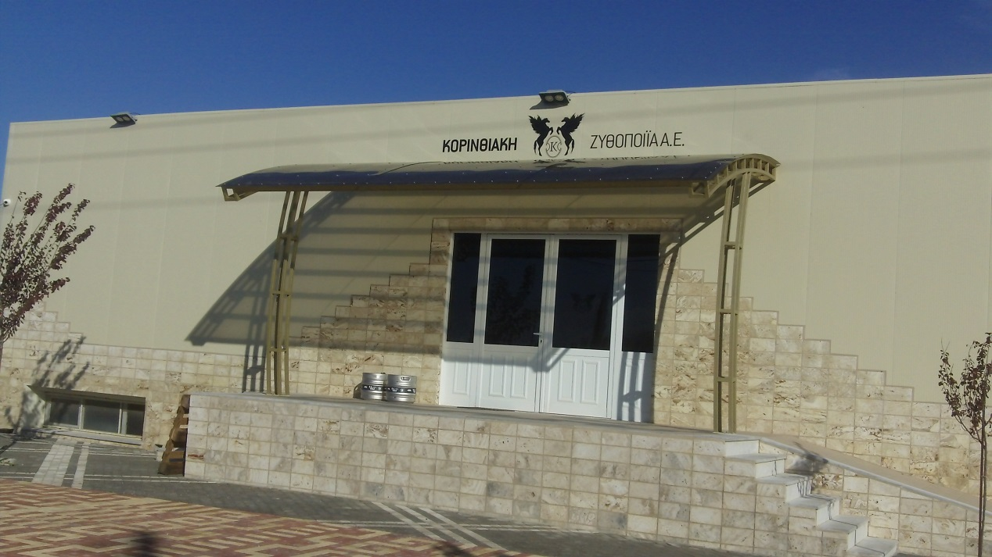
L312-3 | ΚΟΡΙΝΘΙΑΚΗ ΖΥΘΟΠΟΙΪΑ ΑΕ | Μονάδα παραγωγής και εμφιάλωσης τοπικής μπύρας

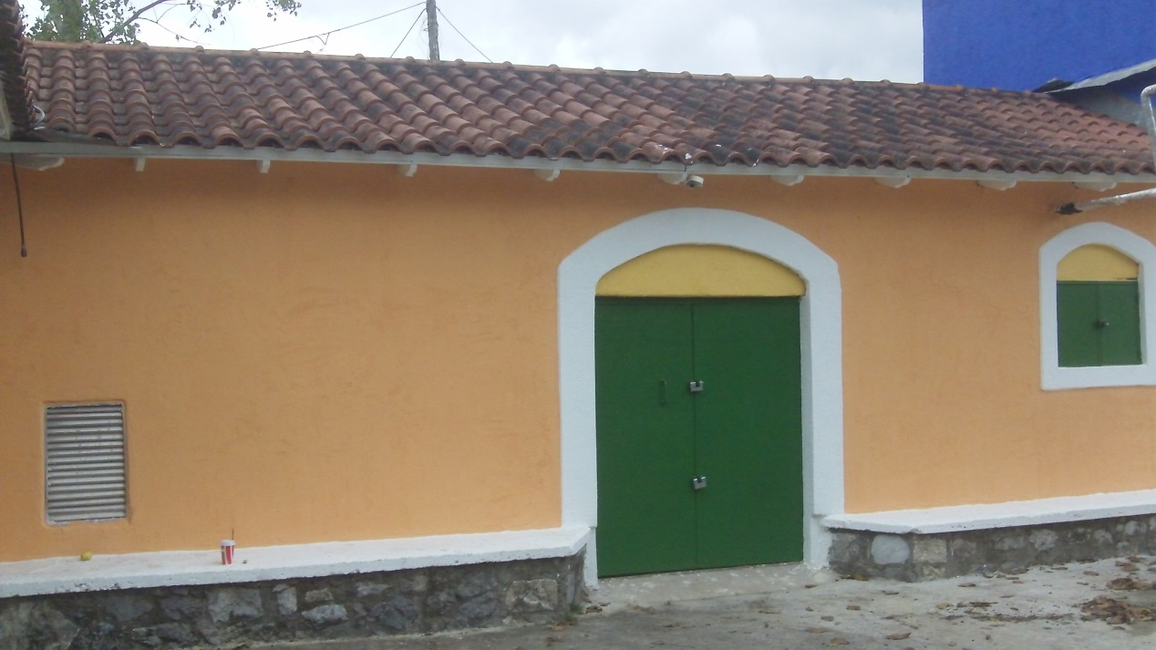
L123α | ΚΑΛΟΓΡΗΣ ΕΥΑΓΓΕΛΟΣ | Εκσυγχρονισμός παραδοσιακού οινοποιείου

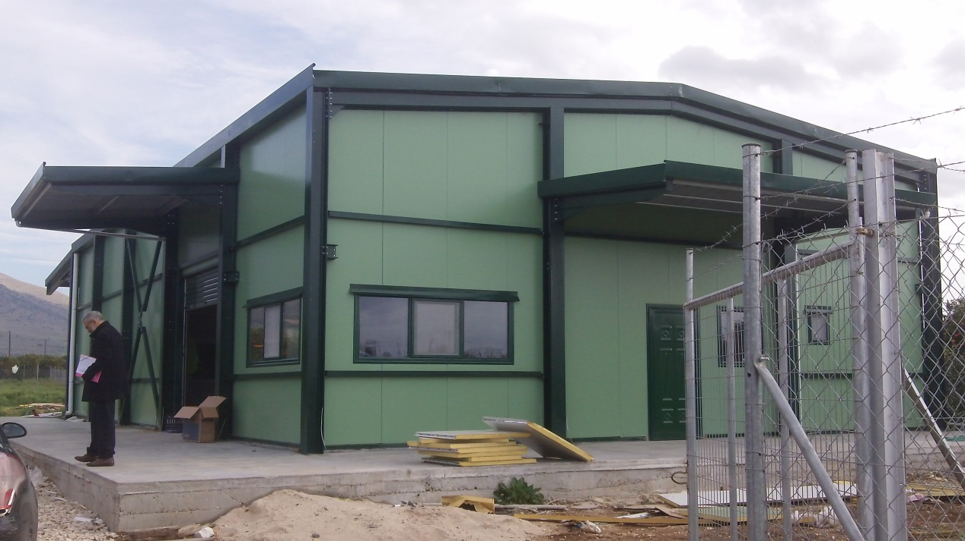
L123α | ΕΥΑΓΓΕΛΙΑ ΜΠΑΚΗ - ΑΝΔΡΕΑΣ ΤΖΩΤΖΟΣ Ε.Ε | Ίδρυση μονάδας τυποποίησης ελαιολάδου και παραγωγής -τυποποίησης μαρμελάδων, γλυκών του κουταλιού και κομπόστας

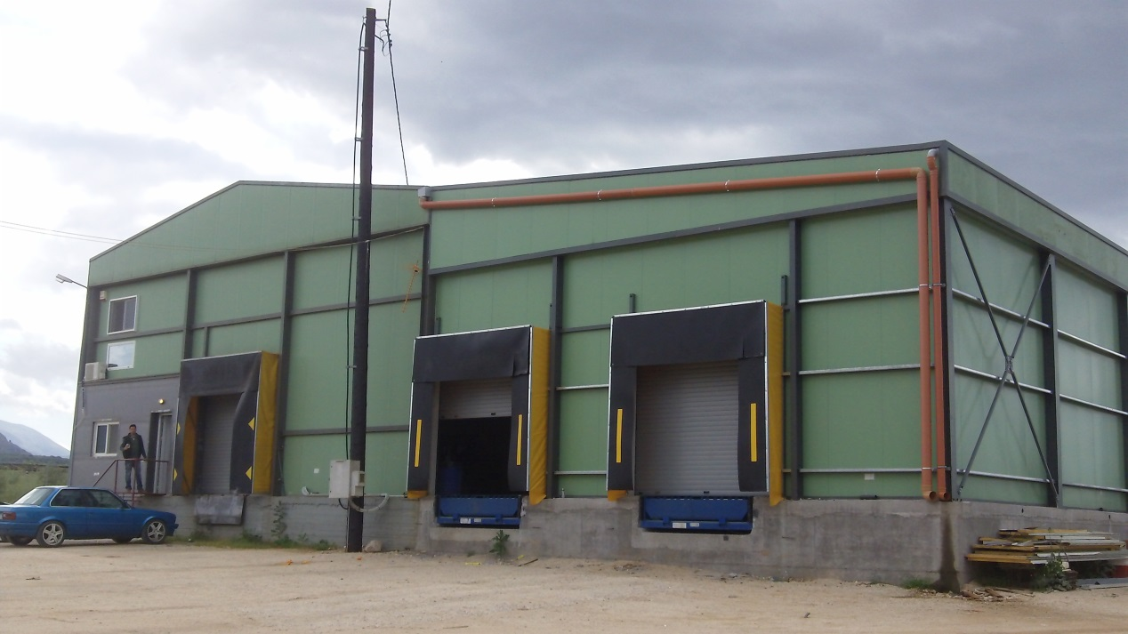
L123α | Ι. ΠΑΝΑΓΗΣ-Β. ΣΙΑΤΕΡΛΗΣ Ο.Ε | Επέκταση τυποποιητηρίου - συσκευαστηρίου οπωροκηπευτικών

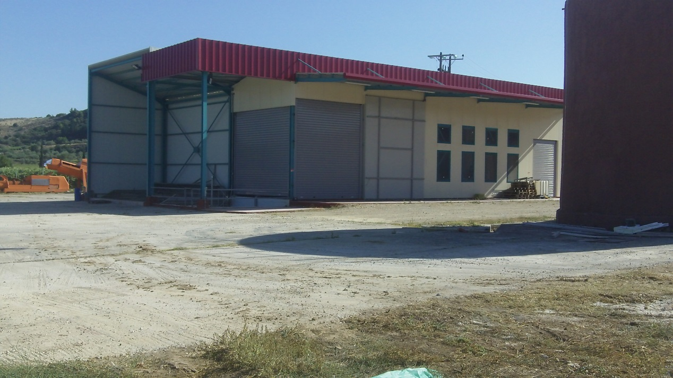
L123α | ΦΛΙΟΥΝΤΑ ΑΕ | Ίδρυση μονάδας παραγωγής χυμών σταφυλιών και φρούτων

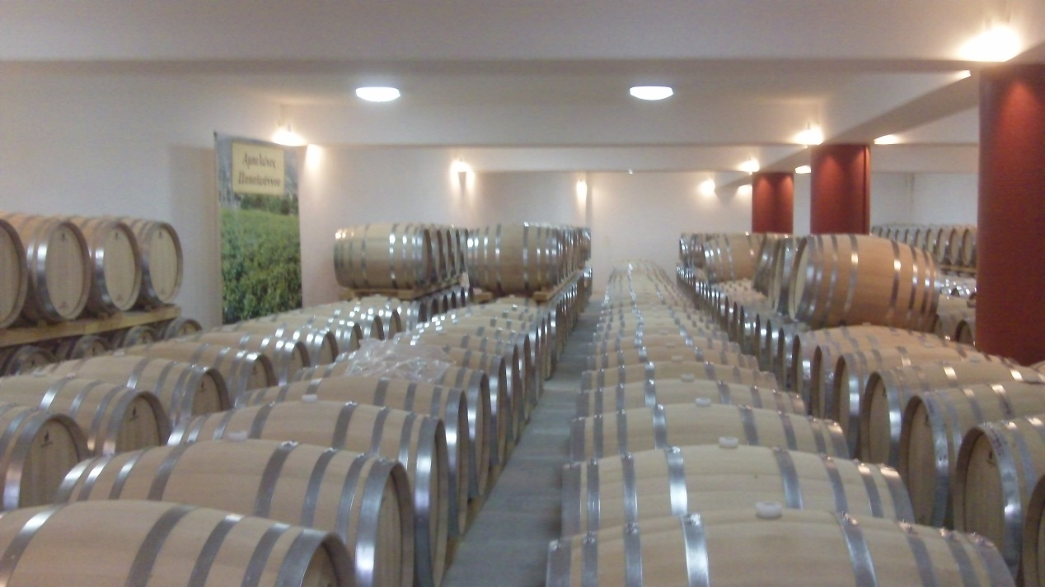
L123α | ΑΜΠΕΛΟΥΡΓΙΑ - ΟΙΝΟΠΟΙΪΑ Α&Γ ΠΑΠΑΙΩΑΝΝΟΥ ΟΕ | Εκσυγχρονισμός Οινοποιείου

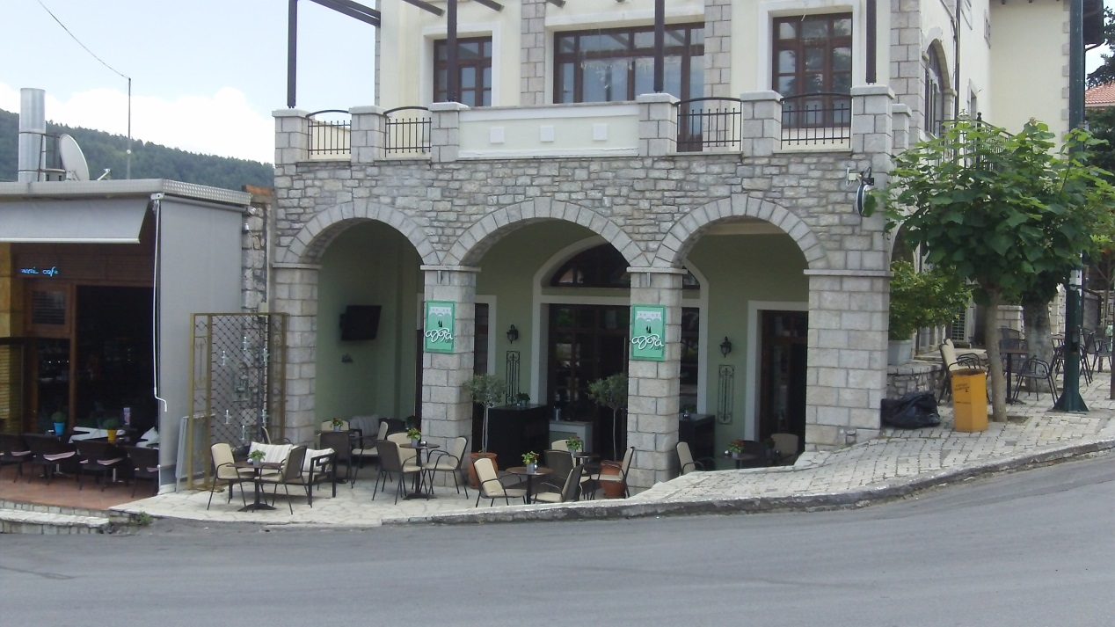
L313-6 | ΣΤΡΑΒΟΥΛΗΣ ΠΑΝΑΓΙΩΤΗΣ | Δημιουργία καφετέριας στο Λεβίδι Αρκαδίας

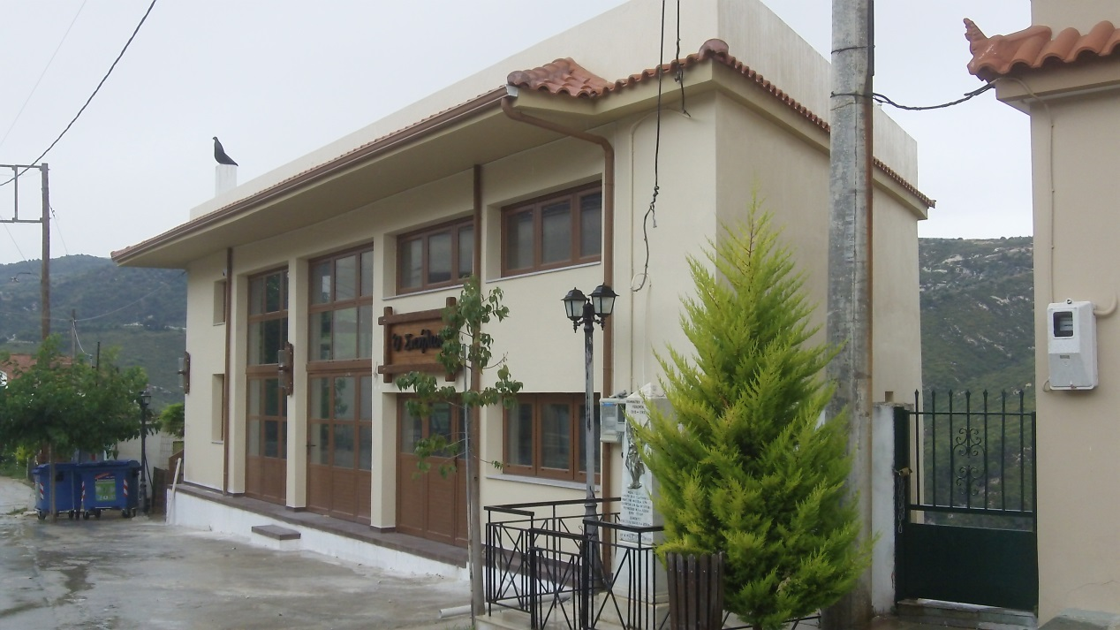
L313-6 | Ηλιόπουλος Μιχαήλ | Παραδοσιακή Ταβέρνα "Ο Σπήλιος"

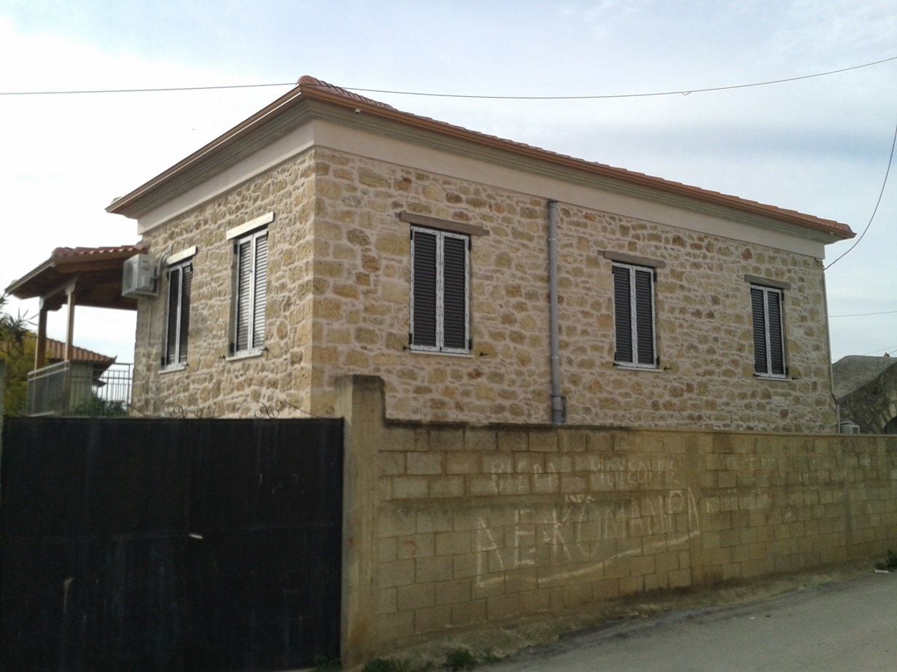
L321-2 | ΔΗΜΟΣ ΣΙΚΥΩΝΙΩΝ | Επισκευή - συντήρηση διώροφου δημοτικού κτιρίου για την δημιουργία κέντρου μελετών Αρχαίας Σικυώνας

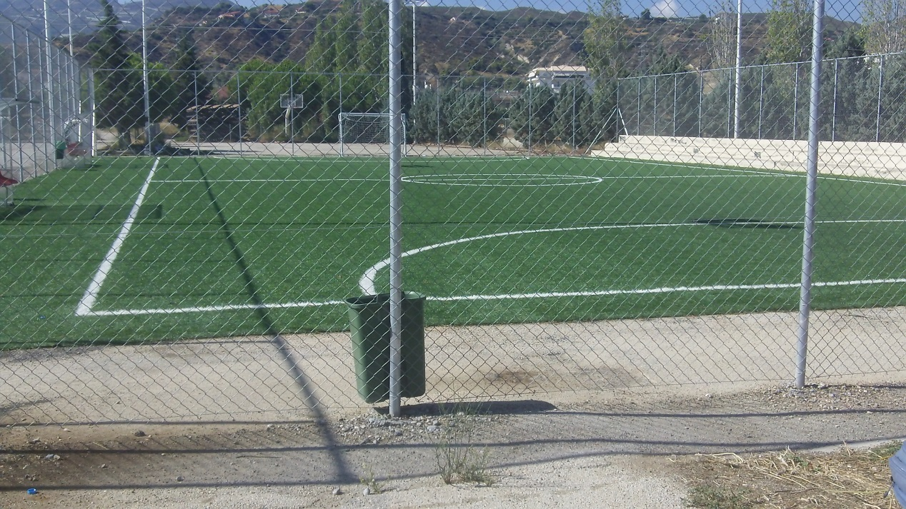
L321-2 | ΔΗΜΟΣ ΞΥΛΟΚΑΣΤΡΟΥ -ΕΥΡΩΣΤΙΝΗΣ | Προμήθεια & εγκατάσταση αθλητικού εξοπλισμού για την διαμόρφωση γηπέδου ποδοσφαίρου 5χ5 στη ΔΚ Ξυλοκάστρου

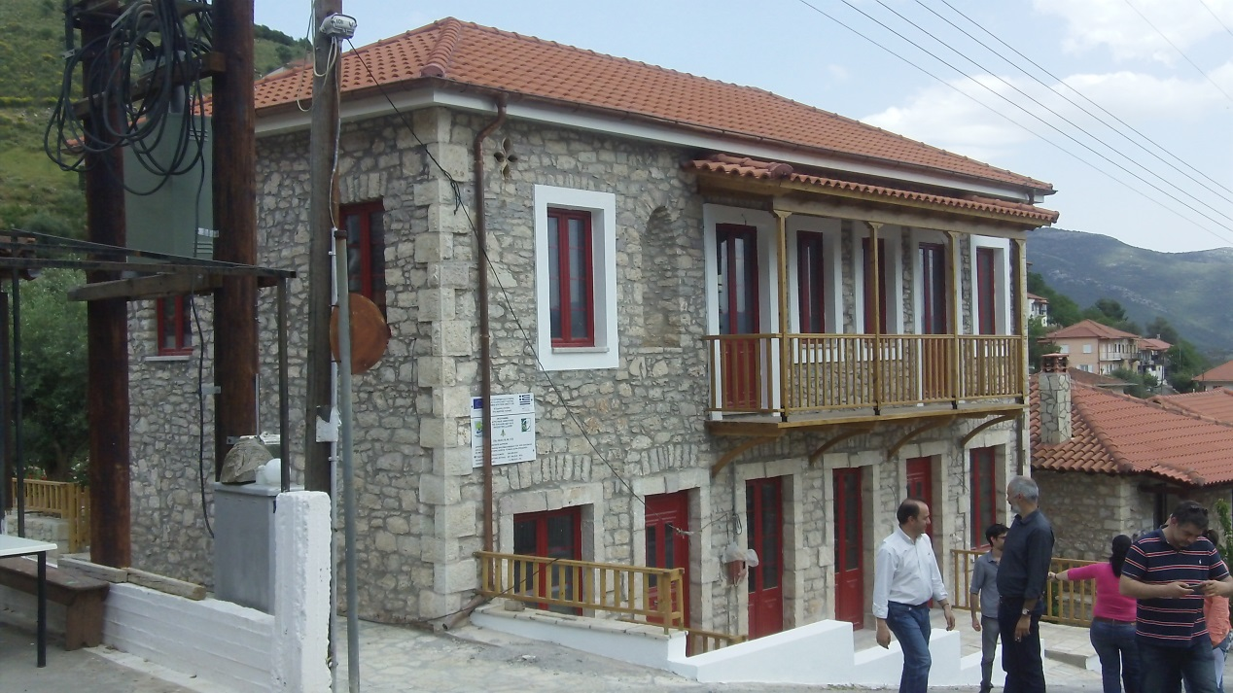
L323-4 | ΣΥΝΔΕΣΜΟΣ ΔΑΡΑΙΩΝ | Αλλαγή χρήσης προϋφιστάμενης του 1955 κατοικίας σε Μουσείο - Εκθετήριο Λαϊκής Τέχνης Δάρα Αρκαδίας

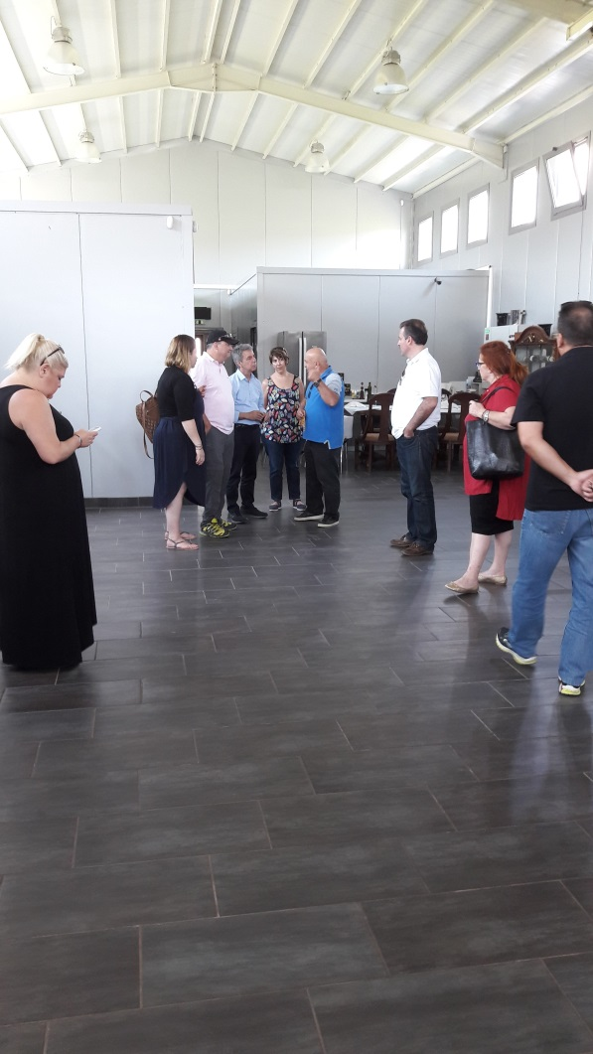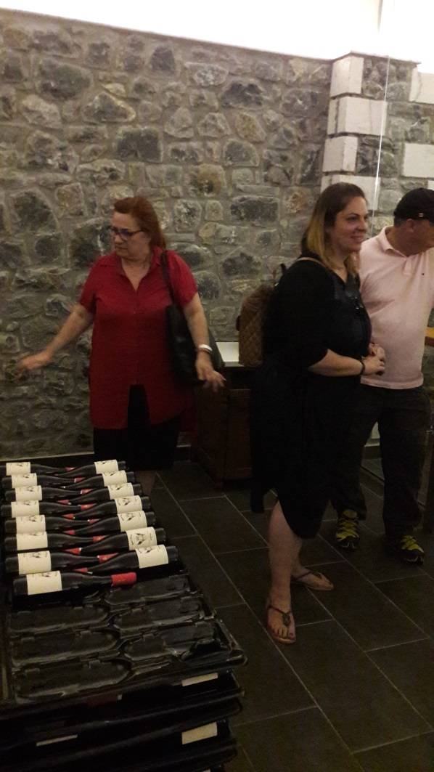
L123α | Π.& Ε. & Ε. ΙΕΡΟΠΟΥΛΟΣ ΟΕ | Ίδρυση οικογενειακής μονάδας παραγωγής οίνων βιολογικής αμπελουργίας

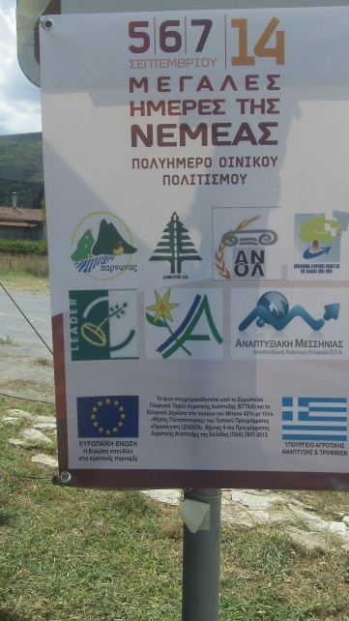
ΔΙΑΤΟΠΙΚΗ ΣΥΝΕΡΓΑΣΙΑ «ΝΗΣΟΣ ΠΕΛΟΠΟΝΝΗΣΟΣ»

